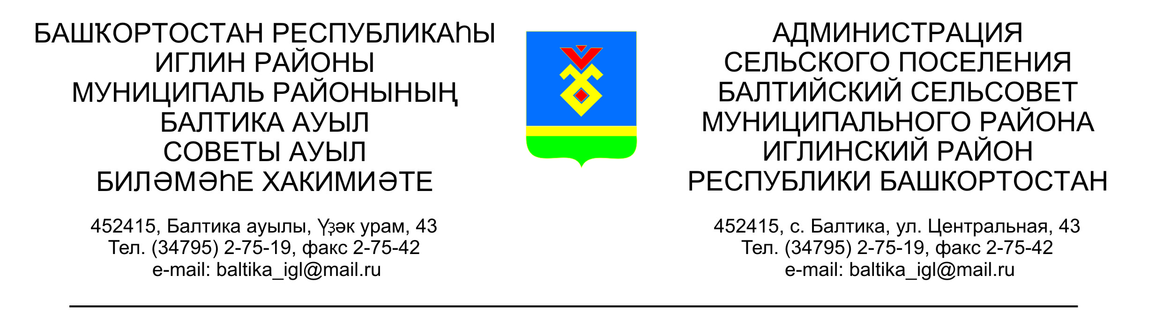
Бойрок Распоряжение

«28» март 2019й № 10 -р «28» марта 2019 года

В соответствии с распоряжением Администрации муниципального района Иглинский район №156-р от 28.03.2019г., в целях улучшения санитарно-экологического состояния и благоустройства на территории сельского поселения Балтийский сельсовет:

1. Провести с 06 апреля по 11 мая 2019 года экологические санитарные субботники по очистке, благоустройству и озеленению территорий населенных пунктов сельского поселения Балтийский сельсовет.
2. Утвердить перечень мероприятий по подготовке и проведению субботников по очистке благоустройству и озеленению территорий населенных пунктов сельского поселения Балтийский сельсовет, согласно приложение №1 к настоящему распоряжению.
3. Рекомендовать руководителям организаций всех форм собственности обеспечить проведение экологических субботников по очистке территорий, закрепленных за учреждениями и организациями приведению в надлежащий порядок рабочих мест, общественных и жилых зданий, дворов, улиц.
4. Контроль за исполнением настоящего распоряжения оставляю за собой.

Глава сельского поселения В.Н.Карунос

Приложение №1
к распоряжению главы сельского поселения Балтийский сельсовет муниципального района Иглинский район Республики Башкортостан от «28» марта 2019г. № 10-р

План мероприятий
по подготовке и проведению субботников по очистке благоустройству и озеленению территорий населенных пунктов сельского поселения Балтийский сельсовет

№ п/п | Наименование мероприятий | Сроки выполнения | Исполнители
1. | Оформление наглядной агитации о проведении субботника в сельских поселениях | до 01.04.2019 | Администрации сельского поселения
2. | Организация музыкального сопровождения проведения субботников на центральных площадях населенных пунктов | 06.04.2019 и 27.04.2019 | МФСК, Администрация СП балтийский сельсовет
3. | Закрепление территорий за предприятиями, учреждениями и организациями, индивидуальными предпринимателями с четким определением границ участков благоустройства и назначение лиц, ответственных за санитарное состояние территории | до 01.04.2019 | Глава сельского поселения
4. | Проведение агитационной работы по приглашению трудоспособных пенсионеров и неработающих граждан для участия в субботниках | до 01.04.2019 | Администрация сельского поселения
4. | Обеспечение трактором бюджетных организаций для вывоза мусора | с 06.074.2019 по 27.04.2019 | Администрация сельского поселения,
5 | Организация участия школьников в проведении санитарной очистки территорий, закрепленных за школами | с 06.04.2019 по 11.05.2019 | Администрация школы
6 | Подготовка и проведение санитарной обрезки деревьев | с 06.04 по 11.05.2019 | Управляющий делами
7 | Очистка скверов, парков, газонов, санитарно-защитных зон | с 06.04.2019 по 11.05.2019 | Администрация сельского поселения
8. | Организация работы по благоустройству сельских кладбищ, установка контейнеров | 02.05.2019 | Администрация СП, жители
9 | Обеспечение посадочным материалом (деревья и кустарники) предприятий. Организаций, учреждений всех форм собственности, организация посадки | с 06.04.2019 по 11.05.2019 | Администрация сельского поселения
10 | Предоставление еженедельного отчета | Каждую субботу до 10.00ч. | Землеустроитель

Исп. Баранова О.Н
2-75-24

